Ақпарат
04.04.2022 күні мектеп кітапханасында 12 сәуір-ғарышкерлер күніне орай «Ғарышкері қазақтың» атты кітап көрмесіне шолу жасалды.Шараға 3 «Б» сынып оқушылары қатысты.Оқушылар көрмеге қойылған «Ғылым»,және «Білімдар» энциклопедияларымен,еліміздің ғарышкер-ұшқыштары,халық батырлары Т.Әубәкіров,Т.Мұсабаев және А.Айымбетовтердің өмірі,қызметтері және космос кеңістігін бағындырудағы жасаған ерліктері туралы да материалдармен таныстырылды. Іс-шараға оқушылар қызығушылықпен қатысты,өз ойларын ортаға салды.
Информация
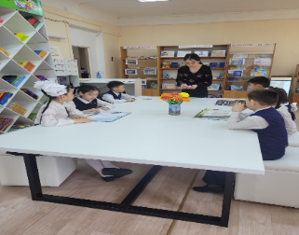
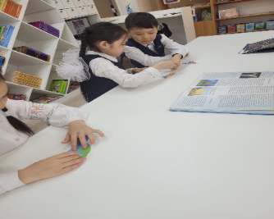
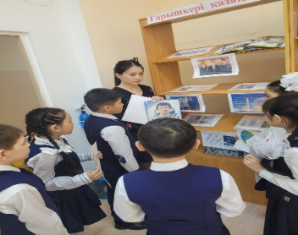
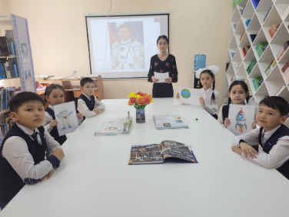
Сегодня, 04.04.2022 г в школьной библиотеке состоялся обзор книжной выставки «Космонавты казахи», приуроченный к празднованию 12 апреля-Дня космонавтики.В мероприятии приняли участие учащиеся 3» б " класса.Учащиеся были ознакомлены с выставленными на выставке энциклопедиями «Ғылым»и «Білімдар», материалами о жизни,деятельности и подвигах летчиков-космонавтов страны,народных героев т. Аубакирова,Т. Мусабаева и А. Аимбетова в покорении космического пространства. Учащиеся с интересом приняли участие в мероприятии,поделились своими мыслями.

